**Задачи по теме «Двумерные массивы»**

**1. Задачи на формирование массивов**

Сформировать квадратную матрицу порядка n по заданному образцу:

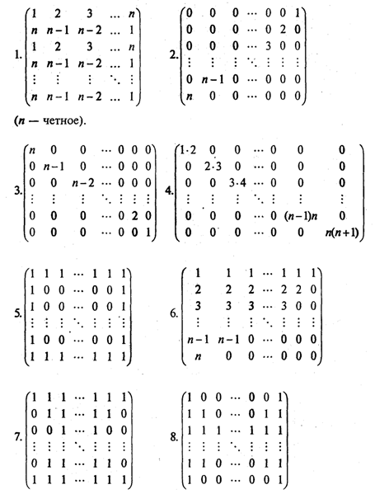

**2. Операции с элементами массивов**

Дана целая квадратная матрица п-го порядка. Определить, является ли она магическим квадратом, т.е. такой, в которой суммы элементов во всех строках и столбцах одинаковы.